Tiempos:

SplayTree:

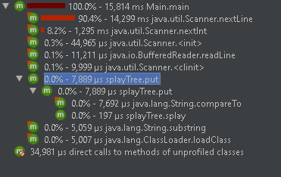

HashMap

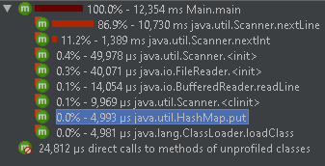

Como se puede observar, el tiempo en el que se tarda en guardar los datos el splayTree es mucho mayor que el HashMap. En el caso del HashMap, posee un tiempo de complejidad O(1), pero en el caso del SplayTree, este puede variar desde O(n) (que posiblemente en este caso, sea este) hasta O(log n) (Patel J,sf) (GrowingWithTheWeb, 9/06/2015).

(Nota: En el documento que se mandó en la segunda entrega, no nos percatamos de que el mapeo 2-3 contaba igual que el HashMap, pero decidimos cambiarlo por los dos mapeos que están en este documento)

Referencias:

GrowingWithTheWeb (9/06/2015), Splay Tree. Extraído de: <https://www.growingwiththeweb.com/data-structures/splay-tree/overview/>

Patel J (sf). How time complexity of HashMap get() and put() operation is O(1)? Is it O(1) in any condition?. Extraído de: <http://javabypatel.blogspot.com/2015/10/time-complexity-of-hashmap-get-and-put-operation.html>